Государственное учреждение образования
«Долговская средняя школа Солигорского района»

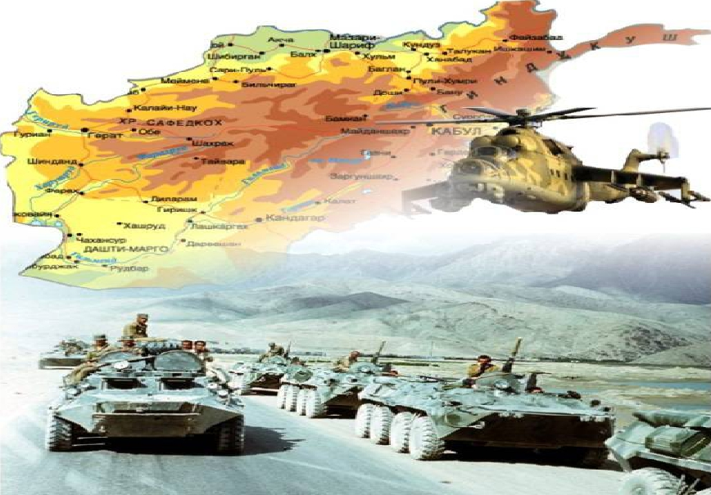

Патриотическая неделя

«СОЛДАТ ВОЙНЫ
НЕ ВЫБИРАЕТ»

Ответственные:
Прокопович Т.А., классный руководитель 9 класса
Жибурт Т.И., классный руководитель 1 класса

2023 год
Отчет о проведении
Патриотической недели «Солдат войны не выбирает»

Цель: воспитание у учащихся чувства патриотизма, гражданственности.
Задачи:
- расширить знания учащихся о войне в Афганистане;
- помочь учащимся понять, почему мы должны помнить трудные времена в жизни нашего народа, осмыслить события войны в Афганистане с общечеловеческой точки зрения;
- подвести учащихся к мысли о необходимости развивать в себе «зоркость сердца», не оставаться равнодушными к чужому горю, чужой беде;
- сформировать представление о долге, чести, ответственности, нравственности, понимание того, что без патриотизма невозможно привести страну к возрождению.
В ГУО «Долговская средняя школа Солигорского района» с13 по 18 февраля проходила патриотическая неделя «Солдат войны не выбирает».
13 февраля в фойе 1 этажа оформлена выставка «Афганская война. Хронология». Здесь учащиеся могли познакомиться с этапами Афганской войны, наградами воинов-афганцев, итогами.
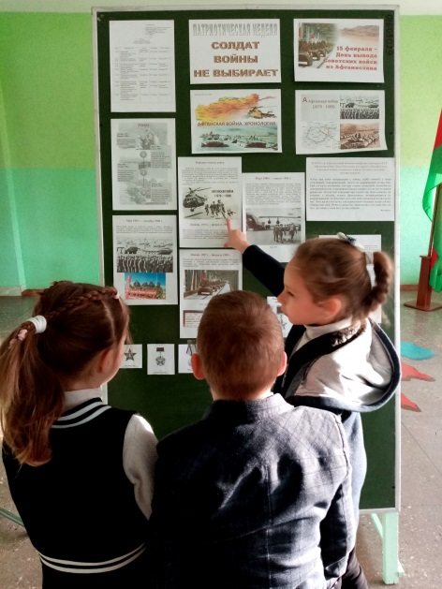

14 февраля для учащихся 8-11 классов было проведена музыкально-поэтическая композиция «Солдат войны не выбирает» с участием воина-интернационалиста Лахвича Михаила Владимировича. Цель: формирование у учащихся чувства патриотизма, осознанного понимания исторического прошлого нашего народа.
Учащиеся продекламировали стихи о войне в Афганистане, о ветеранах Афганской войны («Героям Афгана» Александр Эдерхарт, «Афганцам» Бамбуркин Алексей, «Афганистан» Евгений Смирнов, «Афганский крючок» Олег Бучнев), прозвучали видеоклипы афганских песен. Перед учащимися выступил Лахвич М.В., который поделился своими воспоминаниями и ответил на вопросы учащихся.
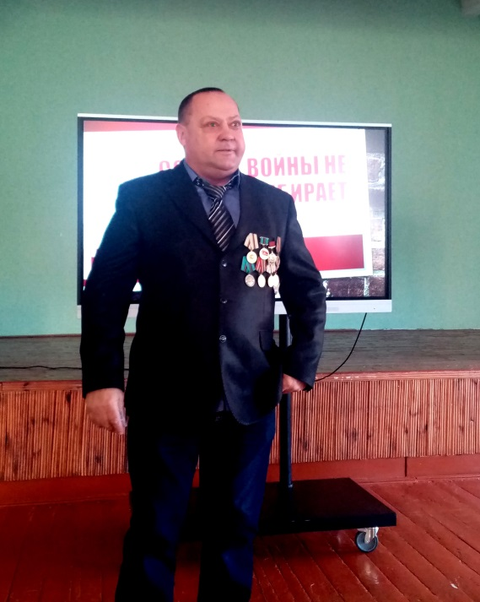
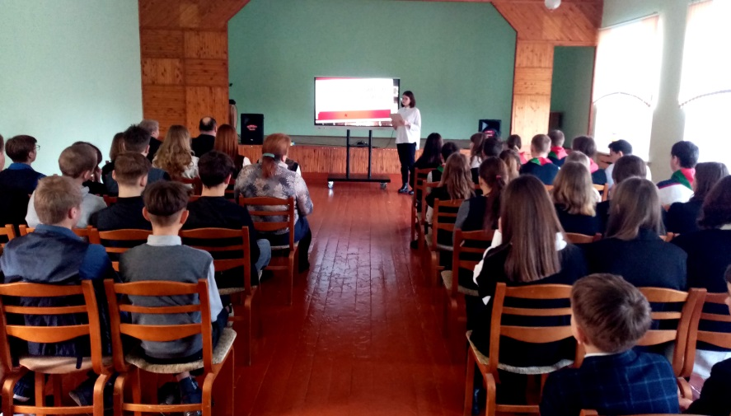
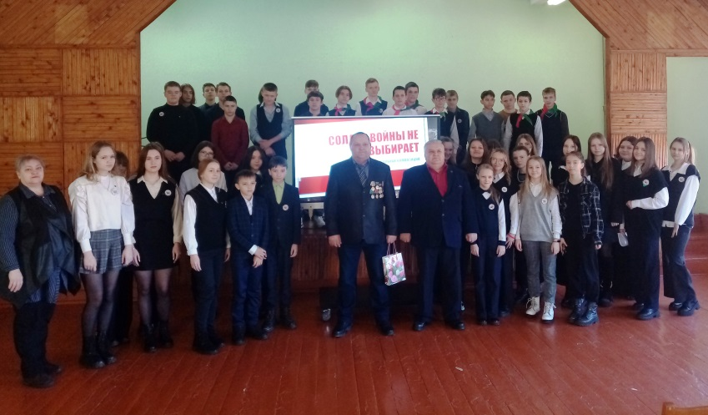
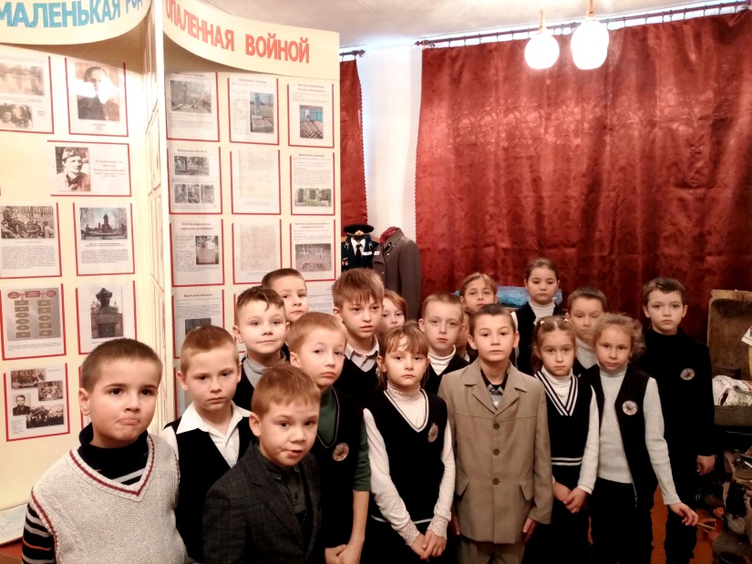
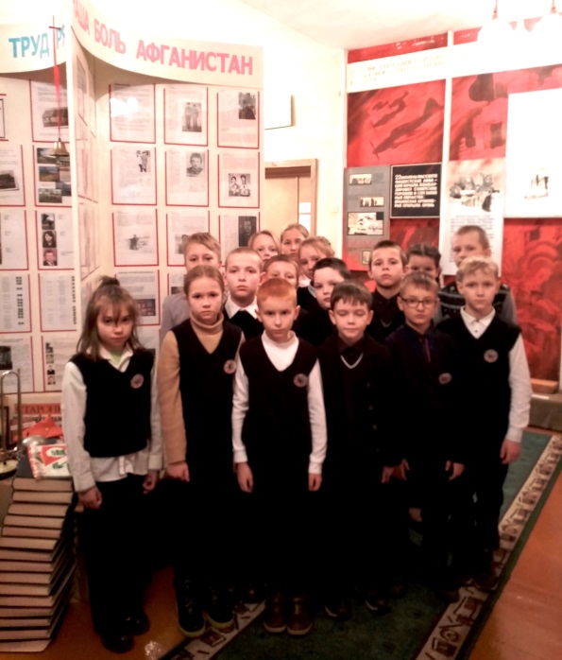
В школьном музее прошли тематические экскурсии «Наша боль Афганистан» для учащихся 2-4 классов, где учащиеся познакомились с информацией о воинах-интернационалистах – наших земляках, с мемориалами «Черный тюльпан» и «Остров мужества и скорби».

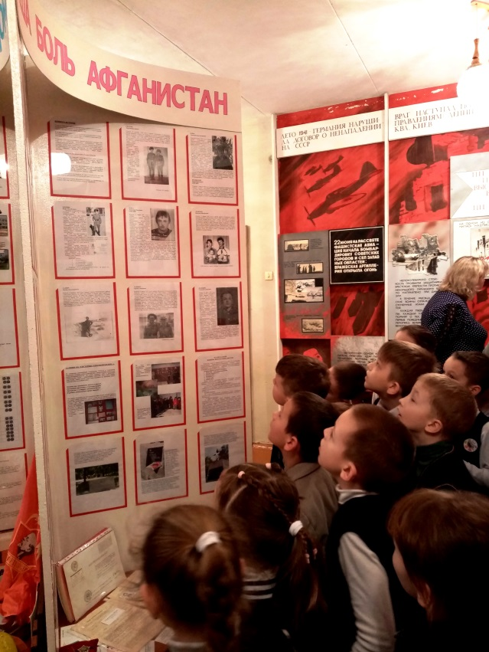
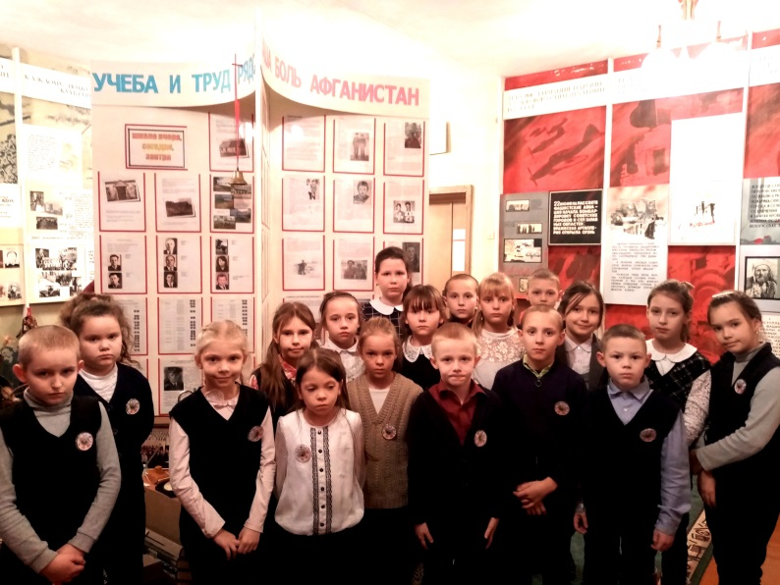

В школьном музее прошла встреча учащихся 5 класса с ветераном Афганской войны Лахвичем М.В.

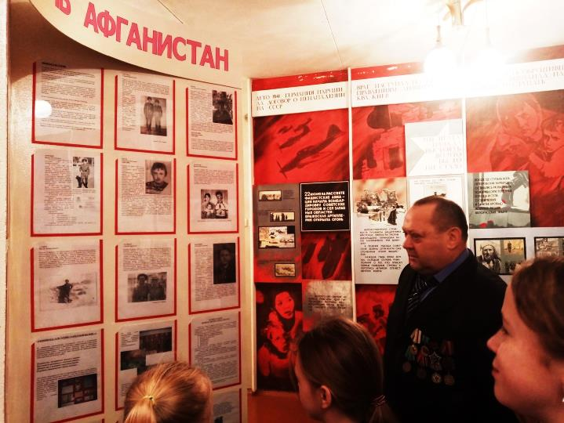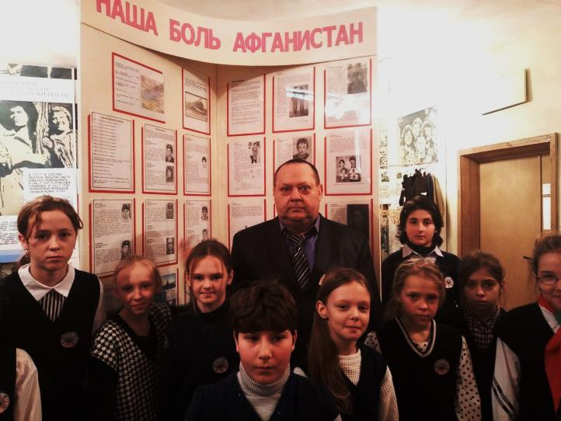

16 февраля в 8-11 классах состоялись информационные часы «Остров мужества и скорби. История памятника», на которых говорилось о том, что люди чтят память о воинах-интернационалистах. Память об Афганской войне хранят и мемориальные комплексы, памятники в разных регионах страны. Для учащихся были проведены заочные экскурсии по мемориальному комплексу «Остров мужества и скорби», которые сопровождались презентацией и видео.
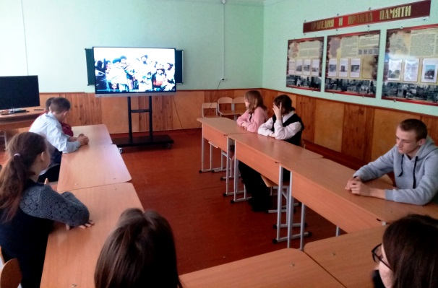
Так же в течении недели в классах прошли тематические классные часы: диалог-рассуждение «Афганистан болит в моей душе» (7 класс), открытый разговор «Афганистан – живая память» (8 класс), просмотр и обсуждение видеофильма «Афганистан – живая память» (9 класс), диалог «Наша память и боль» (10 класс), круглый стол «Герои чужой войны» (11 класс).
Итоговым мероприятием патриотической недели «Солдат войны не выбирает» стала тематическая экскурсия в школьном музее «Наша боль Афганистан» для учащихся 6-7 классов.
